**Федорович Марьяна Прохорова (Fiedorowiczowna Mariana)**

9 декабря 1805 г – крещение (НИАБ 937-4-32, лист 12об, №44/1805-р).

**НИАБ 937-4-32:** Лист 12об. **Метрическая запись №44/1805-р.**

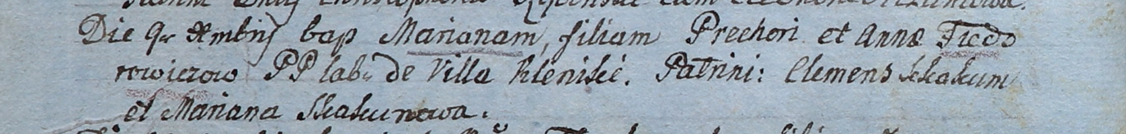

Дедиловичский костел Наисвятейшего Сердца Иисуса. 9 декабря 1805 года. Метрическая запись о крещении.

Fiedorowiczowa Mariana – дочь крестьян с деревни Клинники.

Fiedorowicz Prechor – отец.

Fiedorowiczowa Anna – мать.

Skakun Clemens – крестный отец.

Skakunowa Mariana – крестная мать.

Linhart Hiacinthus – ксёндз.